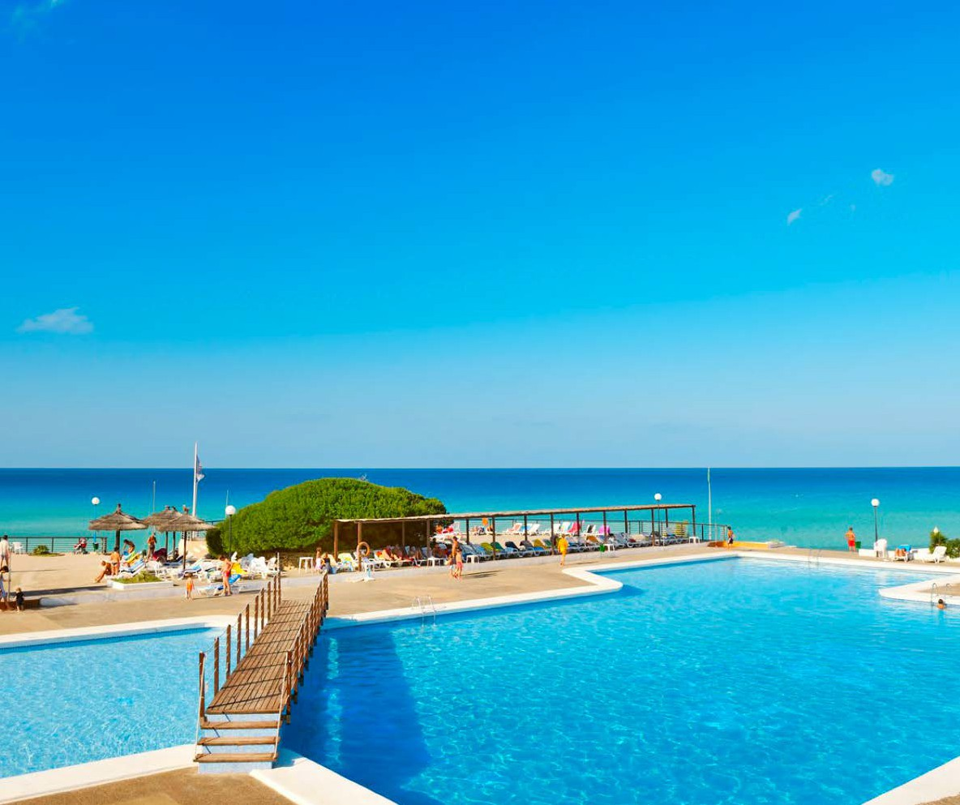
SEGUICI

INSOTEL MARYLAND
FORMENTERA

MAGGIO - SETTEMBRE 2024
a partire da
€ 653 p.p
TUTTO INCLUSO

SABBIA DORATA E MARE TURCHESE
AFFACCIATO SULLA SPIAGGIA DI MITJORN, UNA DELLE PIÙ GRANDI DI FORMENTERA CON I SUOI 6 KM DI LUNGHEZZA. IL CIAOCLUB INSOTEL CLUB MARYLAND SORGE SULLA COSTA SUD E SI INSERISCE ARMONIOSAMENTE IN UN AMBIENTE CARATTERIZZATO DAL TURCHESE DEL MARE E DAL VERDE DELLA RIGOGLIOSA PINETA CHE LO CIRCONDA. PLAYA MITJORN È UNA SPIAGGIA INCONTAMINATA, RICCA DI INSENATURE ROCCIOSE E CALETTE SABBIOSE, UN PARADISO PER CHI AMA IL MARE. TRASFERIMENTO DALL’AEROPORTO DI IBIZA AL PORTO E TRAGHETTO FINO A FORMENTERA IN MENO DI 2 ORE. CONNESSIONE WI-FI.

DAL | AL | TARIFFA SPECIALE PRENOTAZIONE A 60 GG DATA PARTENZA | TARIFFA SPECIALE PRENOTAZIONE A 90 GG DATA PARTENZA | QUOTA 1° CHILD 2/12 ANNI n.c. | QUOTA 2° CHILD 2/12 ANNI n.c.
19/05/2024 | 25/05/2024 | 678 | 653 | 75 | 107
26/05/2024 | 01/06/2024 | 748 | 720 | 75 | 112
02/06/2024 | 08/06/2024 | 1138 | 1095 | 75 | 155
09/06/2024 | 22/06/2024 | 1148 | 1105 | 75 | 155
23/06/2024 | 20/07/2024 | 1378 | 1326 | 75 | 165
21/07/2024 | 03/08/2024 | 1448 | 1394 | 75 | 165
04/08/2024 | 16/08/2024 | 1768 | 1702 | 866 | 963
17/08/2024 | 24/08/2024 | 1748 | 1682 | 871 | 969
25/08/2024 | 31/08/2024 | 1458 | 1403 | 75 | 169
01/09/2024 | 07/09/2024 | 1418 | 1365 | 75 | 159
08/09/2024 | 14/09/2024 | 1138 | 1095 | 75 | 157
15/09/2024 | 21/09/2024 | 1108 | 1066 | 75 | 149
22/09/2024 | 28/09/2024 | 788 | 758 | 75 | 149
Quote per persona a 7 notti con Sistemazione base doppia Bungalow – Trattamento Tutto Incluso Supplementi obbligatori da pagare all’atto della Prenotazione :
Zero Pensieri : € 114,00 a persona in tutti i periodi ; ONERI GESTIONE CARBURANTE : € 49,00 a persona ; Tasse Aeroportuali: € 66,00 a persona ; ETS € 20,80
IMPORTANTE : le quote esposte in tabella sono calcolate sulla base di listini giornalieri dinamici e le quote indicate in tabella sono da considerarsi “a partire da”.

Occupazione massima camere : Standard 3 adulti + 1 bambino

LA QUOTA COMPRENDE
- Volo speciale in classe economica 9gg/7ntt
- Franchigia bagaglio
- Trasferimenti da/per Hotel
- Sistemazione camera doppia standard
- Trattamento come indicato
- Animazione Italiana / Internazionale
LA QUOTA NON COMPRENDE
- Zero Pensieri a persona
- Tasse aeroportuali
- Oneri Gestione carburante
- Mance , extra in genere
- Tassa di soggiorno

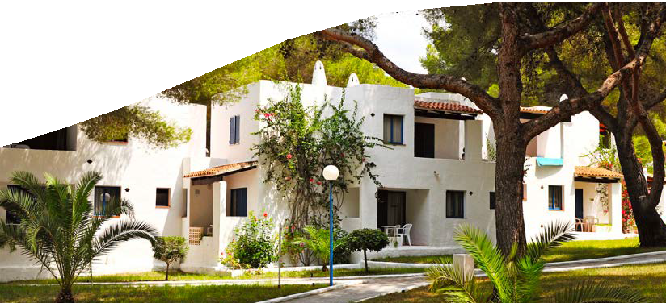
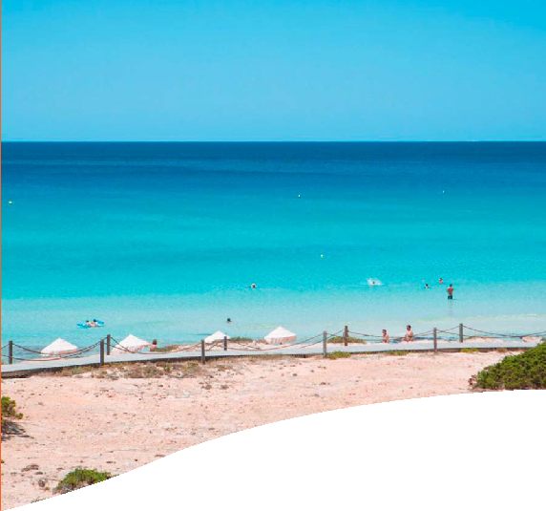

DESCRIZIONE VILLAGGIO ALLA PAG SUCCESSIVA

INSOTEL MARYLAND FORMENTERA

DESCRIZIONE VILLAGGIO
POSIZIONE E STRUTTURA : A Playa Mitjorn, dista 10 km da Es Pujols e 15 km da La Savina, porto di attracco dei traghetti. Il resort è immerso nel verde della rigogliosa pineta mediterranea che lo circonda. Dalla reception si snodano i vialetti che scendono verso la piscina e la spiaggia e ai lati dei quali si trovano i villini a due piani che ospitano le camere.
SPIAGGIA E PISCINE : La spiaggia di Playa Mitjorn, di sabbia alternata a rocce, è lunga quasi 6 km, un vero paradiso per gli amanti del mare e delle passeggiate sul bagnasciuga. Il resort dispone di 2 piscine per adulti di cui una di acqua salata, zona bambini nelle piscine. Ombrelloni e lettini gratuiti fino a esaurimento solo in piscina (teli mare non disponibili in hotel); per il divertimento dei bambini è presente uno splash pool park con piscina e giochi d’acqua.
RISTORANTI E BAR : Ristorante principale con servizio a buffet con cucina internazionale e postazione show cooking per la pasta; bella terrazza, estensione della sala ristorante, con magnifica vista sul mare. 2 snack bar presso le piscine dove è possibile rinfrescarsi sorseggiando una bibita o consumare uno snack veloce.
CAMERE : 325 camere (max 3 adulti + 1 bambino) distribuite in bungalow immersi nella pineta digradante verso la zona piscine e la spiaggia. Sono semplici e composte da una camera da letto e soggiorno indipendente con due divani letto; dispongono di microonde, minifrigo, TV satellitare, ventilatore a soffitto, asciugacapelli (da richiedere presso la reception, con deposito cauzionale), terrazza o balcone.
SPORT E NON SOLO: Miniclub per bambini da 4 a 12 anni con area giochi attrezzata. Programma di animazione e intrattenimento serale. Gli amanti dello sport non hanno che l’imbarazzo della scelta: campo da tennis (illuminazione a pagamento), calcetto, pallanuoto, ping-pong, tiro con l’arco e la carabina, aquagym, ginnastica, tornei sportivi, biciclette. A pagamento: diving, sport acquatici (per alcune attività tipo diving e catamarano, è richiesto il patentino).
SERVIZI : Connessione Wi-Fi presso la reception e presso la zona piscina e gli snack bar. A pagamento: cassetta di sicurezza presso la reception, negozio di souvenir, servizio medico su richiesta.
Ciaoclub per te : La formula tutto incluso prevede, nei luoghi e agli orari prefissati: prima colazione, pranzo e cena con servizio a buffet,presenza di chef italiano,colazione tardiva,snack dolci e salati presso gli snack bar,consumo illimitato di bevande (servite a dispenser) ai pasti: acqua, soft-drink, birra e vino locale,consumo illimitato di bevande analcoliche durante la giornata (servite a dispenser),splash pool park per bambini con scivoli e giochi d’acqua,assistenza Alpitour
Il team Ciaoclub Il team Ciaoclub ti coinvolgerà con proposte originali dedicate a grandi e piccini. Nel miniclub i tuoi bimbi vivranno numerose avventure e faranno nuove amicizie. E, se non sei più un bambino, abbiamo previsto per te avvincenti sfide sportive e momenti dedicati al fitness per un rinnovato benessere. Anche la sera ti terremo compagnia con musica, giochi o spettacoli.
ANIMAZIONE : Divertimento può voler dire molte cose, soprattutto in un Ciaoclub: che vi sentiate in vena di fare sport, di scatenarvi con i balli di gruppo o di rilassarvi con una seduta di yoga al tramonto, grazie alla nostra animazione e alle sue proposte mai banali potrete dare ogni giorno a questa parola il significato che preferite.
MINICLUB : Anche per i più piccoli il divertimento è grande! Proprio come la loro voglia di socializzare, imparare, scoprire. Guidati dai nostri animatori vivranno giornate piene, tra appuntamenti sportivi dove potranno dare sfogo alla loro energia esprimendo tutto l’entusiasmo di essere in vacanza, laboratori formativi per assemblare, costruire, disegnare e tanti momenti di gioco. Inoltre, avranno l’opportunità di socializzare con bambini di altre nazionalità condividendo un’esperienza unica.

N.B. Informiamo che, contrariamente a quanto indicato sulla descrizione e sulla scheda web dal 29/9/24 ill club viene proposto solo come hotel internazionale, senza le personalizzazioni e le attività tipiche dei Ciaoclub (animazione italiana, miniclub, ecc.).

PER INFORMAZIONI E PRENOTAZIONI: 06.98378037 EMAIL BOOKING@3ATOURS.COM DESCRITTIVI COMPLETI SU WWW.3ATOURS.COM

